Муниципальное дошкольное общеобразовательное бюджетное учреждение
Усть-Ярульский детский сад № 14 «Тополёк»

Паспорт

логопедического кабинета

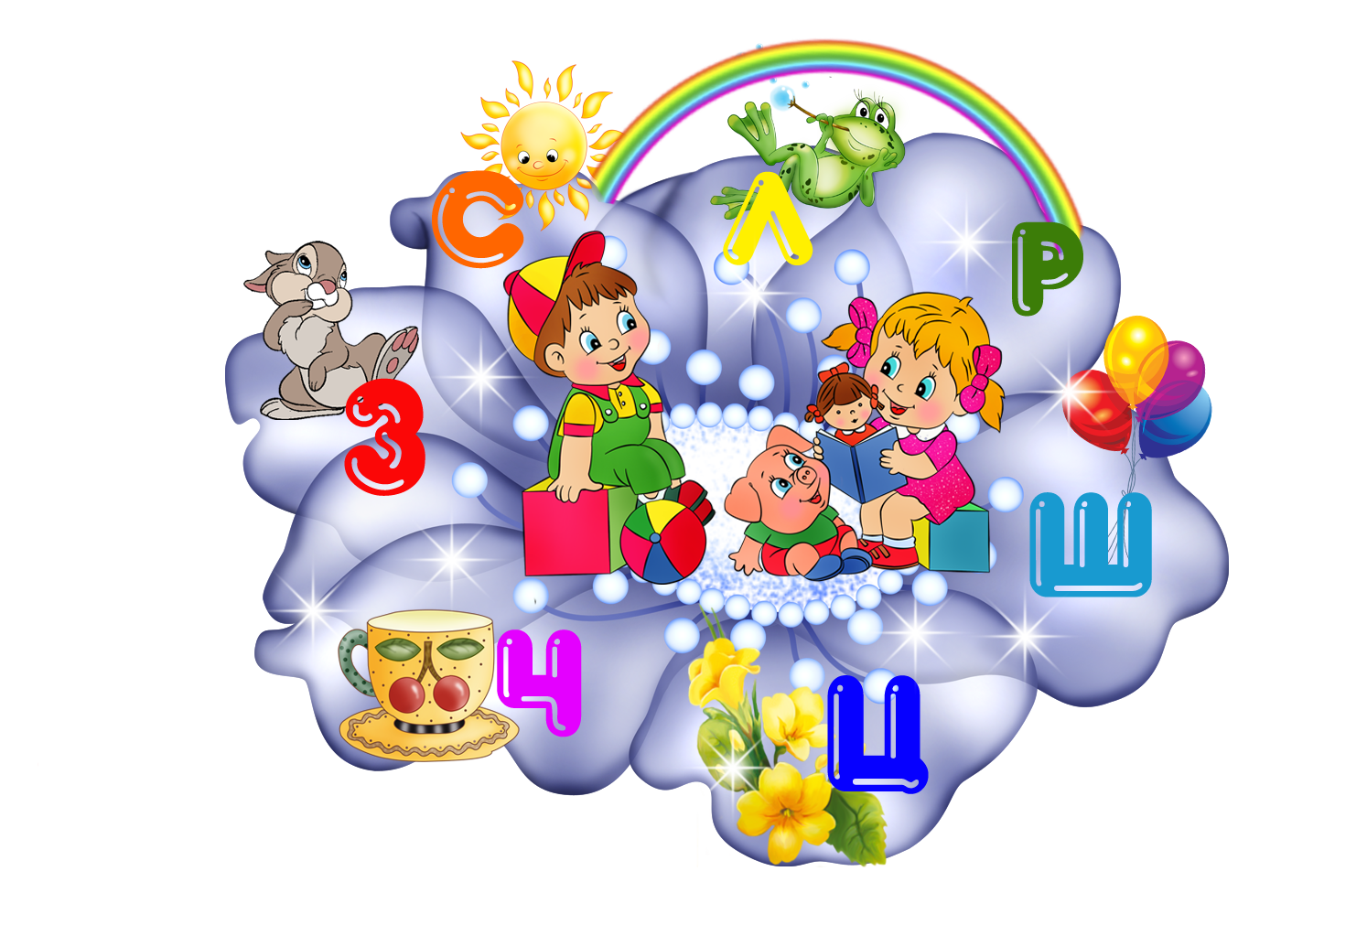

учитель-логопед
Василевская Наталия Владимировна

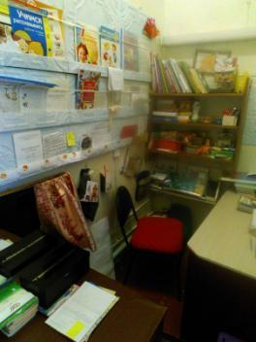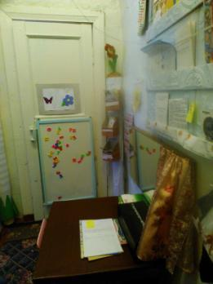
- График работы кабинета на 2023-24 учебный год.
Понедельник - 09.00-11.30
Четверг - 09.00-11.30
- Оборудование кабинета.
Мебель.
№ п/п | Оборудование | Кол-во | Инвентарный номер
1 | Стол для логопеда | 1
2 | Детский стол | 1
3 | Настенное зеркало. | 1
4 | Шкафчик на колёсиках | 1
5 | Книжный шкаф | 1
6 | Стул для взрослого | 1
7 | Стулья для детей | 3

- Методическое обеспечение
- Зона методического, дидактического и игрового сопровождения.  Она представлена книжными полками и детскими уголками и содержит следующие разделы:  - Материалы по обследованию речи детей;  - Методическая литература по коррекции речи детей;  - Учебно-методическая литература по обучению грамоте детей с нарушениями речи;  - Учебно-методические планы и другая документация учителя-логопеда;  - Пособия по дидактическому обеспечению коррекционного процесса (в коробках, папках и конвертах). | 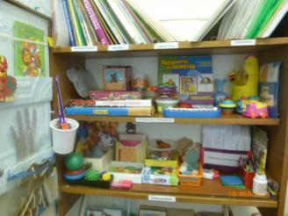  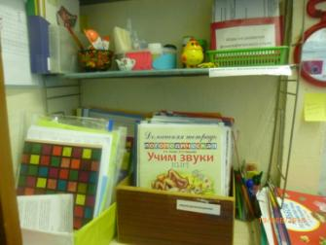
- Информационная зона для педагогов и родителей  Она расположена на планшетах (стендах): в коридоре, в приемной группы, в логопедическом кабинете и содержит популярные сведения о развитии и коррекции речи детей, обновляется раз в месяц. | 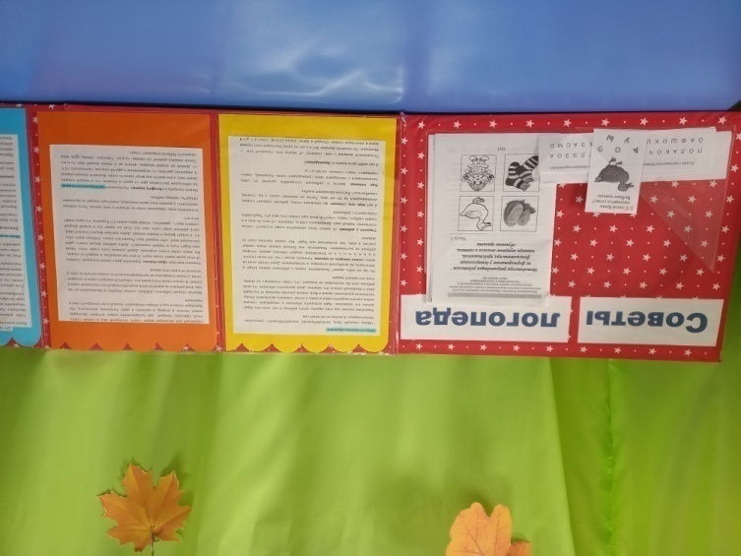
- Зона индивидуальной коррекции речи.  Здесь располагаются зеркало и рабочий стол, за которым проходит индивидуальная коррекционная работа, над зеркалом имеются изображения основных артикуляционных упражнений и звуковых профилей. | 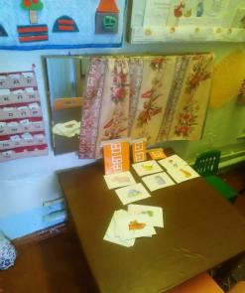

Методические пособия и литература для коррекционно-развивающей работы
1.Агранович З.Е //Сборник домашних заданий в помощь логопедам и родителям для преодоления лексико-грамматического недоразвития речи у дошкольников с ОНР.- СПб. «Детство-Пресс», 2001.
2.Агранович З.Е.«Логопедическая работа по преодолению нарушений слоговой структуры слов у детей. «Детство-Пресс». 2005.
3. Большакова С.Е. Преодоление нарушений слоговой структуры слова у детей. ТЦ СФЕРА. 2007.
4. Богомолова А.И. Логопедическое пособие для занятий с детьми. — С-Пб.: Библиополис, 1996.
5. Васильева С.А. Рабочая тетрадь по развитию речи дошкольников.М. Школа пресс. 2002.
6. Волкова Л.С. Логопедия.м. Просвещение. 1989.
7. Грибова О.Е. Технология организации логопедического обследования.М.Айрис. 2008.
8. Глинка Г.А. Буду говорить, читать, писать правильно. СПб: Питер, 1996.
9. Иншакова О.Б. Альбом для логопеда. М.: Владос, 2003.
10. Жукова Н.С. Логопедия. - Москва ЭКСМО, 2016.
11. Ильякова Н.Е. Звуки, я вас различаю. «Гном и Д», 2003.
12. Картушина М.Ю. Логоритмические занятия в детском саду. ТЦ СФЕРА. М. 2005.
13. Коноваленко В.В., Коноваленко С.В.Индивидуально - подгрупповая работа с детьми по коррекции звукопроизношения. М.: 1998.
14. Коноваленко В.В., Коноваленко С.В. Фронтальные логопедические занятия в подготовительной группе для детей с ФФНР. М.: 1998.
15. Коноваленко В.В., Коноваленко С.В. Артикуляционная, пальчиковая гимнастика и дыхательно-голосовые упражнения. – М. ГНОМ и Д, 2008.
16. В.В.Коноваленко, С.В.Коноваленко. Домашние тетради для закрепления звуков. Пособие для логопедов, родителей, детей. Москва, «Гном и Д», 2003.
17. Мамаева А.В. Обследование речи дошкольников. Краснояр. Гос.ун-т им. В.П.Астафьева. – Красноярск, 2016.
18. Нищева Н.В. Картинный материал к речевой карте ребёнка с ОНР (с 4 до 7 лет)
19. Нищева Н.В. Речевая карта ребёнка с ОНР (с 4 до 7 лет)
20. Нищева Н.В. Конспекты подгрупповых логопедических занятий в подготовительной логопедической группе для детей с ОНР (часть 1) - СПб., ДЕТСТВОПРЕСС, 2016.
21. Нищева Н.В. Картинный материал к речевой карте ребёнка с ОНР (с 3 до 4 лет)
22. Нищева Н.В. Конспекты подгрупповых логопедических занятий в подготовительной логопедической группе для детей с ОНР (часть 2) СПб., ДЕТСТВОПРЕСС, 2016.
23. Нищева Н.В. Конспекты подгрупповых логопедических занятий в средней группе для детей с ОНР - СПб., ДЕТСТВОПРЕСС, 2016.
24. Нищева Н. В., Гавришева Л. Б., Кириллова Ю А. Комплексно-тематическое планирование коррекционно-развивающей работы в группе компенсирующей направленности ДОУ для детей с тяжелыми нарушениями речи (с 3 до 4 и с 4 до 5 лет) – СПб., ДЕТСТВОПРЕСС, 2016.
25. Нищева Н.В.Система коррекционной работы в логопедической группе для детей с общим недоразвитием речи. СПб.,ДЕТСТВО-ПРЕСС, 2003.
26. Нищева Н.В. Картотеки методических рекомендаций для родителей дошкольников с ОНР. СПб.,ДЕТСТВО-ПРЕСС, 2007.
27. Нищева Н.В. Занимаемся вместе. Подготовительная логопедическая группа. СПб., ДЕТСТВОПРЕСС, 2016.
28. Нищева Н.В. Занимаемся вместе. Старшая логопедическая группа. СПб., ДЕТСТВОПРЕСС, 2016.
29. Новоторцева Н.В. Рабочие тетради по развитию речи. Академия развития. 1998.
30. Ткаченко Т.А.Формирование и развитие связной речи у дошкольника 4-6 лет. М. Ювента. 2007.
31. Ткаченко Т.А. Альбом индивидуального обследования дошкольника. М. ГНОМ и Д. 2001.
32. Нищева Н.В. Из методического комплекта программы «Расти, Малыш» «Занимаюсь с логопедом», «Добукварик».

Литература для родителей, рекомендуемая учителем-логопедом
1. Богомолова А.И. Нарушение произношения у детей. — С-Пб.: Библиополис, 1994.
2. Волина В. В. Занимательное азбуковедение. – М.: Просвещение, 1991.
3. Волина В. В. Учимся играя. – М.: Новая школа, 1994.
4. Козырева Л.М. … Тетрадь для логопедических занятий / Л.М. Козырева; - Ярославль: Академия развития, 2006 (№1-№7)
5. Коноваленко В.В., Коноваленко С.В. Автоматизация звуков у детей. Комплект из 4 альбомов. – М. ГНОМ и Д, 2007.
6. Коноваленко В.В., Коноваленко С.В. Артикуляционная, пальчиковая гимнастика и дыхательно-голосовые упражнения. – М. ГНОМ и Д, 2008.
7. Крупенчук О.И., Воробьёва Т.А Логопедические упражнения: Артикуляционная гимнастика. – С-Пб.: Литера, 2007.
8. Крупенчук О.И. Научите меня говорить правильно. – СПб.: 2006.
9. Лозбякова М.И. «Учимся правильно и чётко говорить». Комплект из 2-х книг (пособие и дид.наглядные материалы) 2015г.
10. Павлова Л.Н., Теречева М.Н.Дидактический материал для коррекции нарушений звукопроизношения гласные и свистящие. – С-Пб.: 2004.
13. Рыжова Н.В. Логопедические занятия с детьми 4-5лет. 2015г.
13. Смирнова Л.Н. Логопедия играем со звуками. - М.: 2005.
14. Успенская Л.П., Успенский М.Б.Учитесь правильно говорить. - М.: Просвещение, 1991.
15. Ткаченко Т.А. Звуковой анализ и синтез. М.: Книголюб, 2007.
16. Ткаченко Т.А. Специальные символы в подготовке детей 4 лет.

Список литературы, рекомендованной детям учителем-логопедом
1.Ткаченко Т. А. Логопедический альбом. Правильно произносим звук Р. Изд. дом «ЛИТУР», 2007г.
2. Ткаченко Т. А. Логопедический альбом. Правильно произносим звук Л. Изд. дом «ЛИТУР», 2007г.
3. Ткаченко Т. А. Логопедический альбом. Правильно произносим звук С. Изд. дом «ЛИТУР», 2007г.
4. Ткаченко Т. А. Логопедический альбом. Правильно произносим звук Ш. Изд. дом «ЛИТУР», 2007г.
5. Логопедическая тетрадь на звуки З, ЗЬ, Ц.
6. Логопедическая тетрадь на звуки Ч,Щ.
7. Приложение к журналу «Логопед»: конфетка. Исправляем произношение: С-Ш. Москва, «Сфера», 2006г.
8. Приложение к журналу «Логопед»: конфетка. Исправляем произношение: С-Ц. Москва, «Сфера», 2006г.
9. Ильякова Н. Е. Звуки Р-Л я вас различаю. Из-во: «Гном и Д», 2007г.
10.Ильякова Н. Е. Звуки Ч-Щ я вас различаю. Из-во: «Гном и Д», 2007г.
11.Ильякова Н. Е. Звуки Ш-Ж я вас различаю. Из-во: «Гном и Д», 2007г.
12. Ильякова Н. Е. Звуки С-З-Ц я вас различаю. Из-во: «Гном и Д», 2007г.
13. Приложение к журналу «Логопед»: конфетка. Учим звуки по слогам. Москва, «Сфера», 2008г.
14. Приложение к журналу «Логопед»: конфетка. Учим буквы, решаем ребусы. Москва, «Сфера», 2007г.
15. Приложение к журналу «Логопед»: конфетка. Учим буквы интересно и легко: А-Ы. Москва, «Сфера», 2007г.
16. Приложение к журналу «Логопед»: конфетка. Двигаемся, рисуем, говорим. Москва, «Сфера», 2007г.
17. Приложение к журналу «Логопед»: конфетка. Узнай буквы, прочитай слова. Москва, «Сфера», 2007г.
18. Соколова Н. В. Логопедическая тетрадь. Дифференциация звуков в речи. Москва, «Школьная пресса», 2006г.
19. Соколова Н. В. Логопедическая тетрадь. Звуки: Р, Л, Й. Москва, «Школьная пресса», 2006г.
20. Соколова Н. В. Логопедическая тетрадь. Звуки: С, З, Ц. Москва, «Школьная пресса», 2006г.
21. Соколова Н. В. Логопедическая тетрадь. Звуки: Ш, Ж, Щ,Ч. Москва, «Школьная пресса», 2006г.
22. Новоторцева Н. В. Рабочая тетрадь по развитию речи на звуки Л, ЛЬ. Академия развития, 2001г.
23. Новоторцева Н. В. Рабочая тетрадь по развитию речи на звуки Р, РЬ. Академия развития, 2003г.
24. Пименова Т. И. Выговаривать хочу… Из-во КАРО, 2006г.
25. Коноваленко В. В., Коноваленко С. В. Домашняя тетрадь для закрепления произношения звука Л. Москва, «Гном и Д», 2001г.
4. Перечень игрового и методического оборудования
Наименование | Кол-  во
Набор цветных деревянных кубиков | 1
Мягкие игрушки | 2
Развивающие лото с разной тематикой | 5
Разноцветные прищепки. Набор | 1
Кукла-младенец малого размера | 1
Набор пазлов (среднего размера) | 4
Мячи резиновые (разные по размеру) | 2
Доска-основа с вкладышами и с изображением в виде пазла | 4
Магнитная доска настенная малого размера | 1
Мозаика мелкая | 1
Набор предметных картинок для группировки и обобщения | 1
Набор карточек с изображением знаков дорожного движения | 1
Набор машинок разного назначения малого размера | 1
Набор парных картинок на соотнесение (сравнение): найди отличия,  ошибки (смысловые) | 1
Набор плоскостных геометрических фигур для составления изображений  по графическим образцам | 1
Набор разноцветных счетных палочек | 1
Набор фигурок животных | 1
Серии из 2–3 и 4–6 картинок для установления последовательности  действий и событий | 1
Сюжетные картинки с разной тематикой мелкого формата | 1
Раскраски | 10
Детские книги, журналы | 20
Шнуровка | 1
Часы песочные | 1
Вертушки (на развитие дыхания) | 1
Юла малая | 1
Комплект мелких игрушек | 1
Набор разрезных предметных и сюжетных картинок (из 2-6 частей) | 1
Настольные игры;  «Логопедическое лото. Учим звуки Л-ЛЬ, Р-РЬ, С-СЬ, Ж, З-Зь, Ц, Ш». 6 наборов, Громова О.Е.  Занимательные карточки. «Собака. Читаем по слогам» | 1  1
Индивидуальные зеркала | 4
Комплект методических материалов для работы логопеда в детском саду:  -Альбомы индивидуального обследования дошкольника  - Артикуляция звуков в графическом изображении  - Песенки языка в картинках  - Занимательные символы  - Чистоговорки в картинках  - Комплексы артикуляционной гимнастики в картинках  - Речевой материал для автоматизации звуков, для анализа звукового состава слов;  - Дидактический материал по развитию зрительного восприятия и узнавания у старших дошкольников  - Рабочие тетради по развитию речи  - Дидактический материал по автоматизации звуков у детей . 4 альбома на разные группы звуков.  -«Антонимы». Картинный дидактический материал  -«Наши дети учатся рассказывать». Наглядный дидактический материал  - Схемы для составления дошкольниками описательных и сравнительных рассказов  - Азбука (прописи)  - Кассы букв  Алфавит настенный «Морская азбука» | 10шт.

Для проведения логопедического обследования:  - И.А. Смирнова Логопедический альбом для обследования звукопроизношения;  - О.Б. Иншакова Альбом для логопеда.  - Н.В.Нищева «Речевая карта ребёнка с ОНР. От 4 до 7».  - Нищева «Речевая карта ребёнка с ОНР. От 3 до 4».  - Картинный материал | 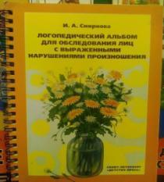  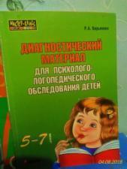  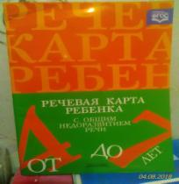  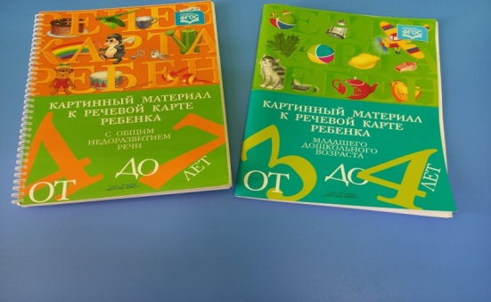
Пособия для обследования и развития неречевых психических функций:  Материал представлен в виде наборов предметных и сюжетных картинок, набора геометрических фигур, наборов игрушек, вариантов диагностических заданий | 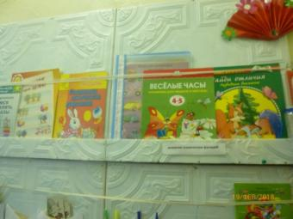
Для формирования правильного звукопроизношения:  - Артикуляция звуков в графическом изображении, Т.А. Ткаченко Логопедическое лото в картинках, О.Е. Громова Учебно-игровой комплект логопедическое лото «учим звуки», Логопедическое лото О. Емельяновой;  - Артикуляционные упражнения (карточки);  - Профили звуков;  - Материал для автоматизации звуков в словах, предложениях, текстах;  - Предметные картинки на все изучаемые звуки;  - Альбомы на автоматизацию и дифференциацию поставленных звуков;  - Тексты и картотеки на автоматизацию поставленных звуков.  - Лепбук «Приключения звука Р».  Для формирования фонематического восприятия, звукового анализа и синтеза:  - Сигнальные кружки на дифференциацию звуков;  - Цветные фишки для звукобуквенного анализа;  - Предметные картинки на дифференциацию звуков;  - Тексты на дифференциацию звуков  - Тетради-тренажёры для формирования навыков звукового анализа и синтеза у детей среднего и старшего дошкольного возраста.  - Тетрадь для совершенствования навыков слогового анализа и синтеза у старших дошкольников. | 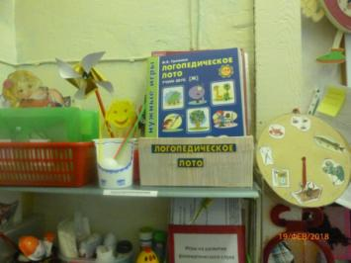  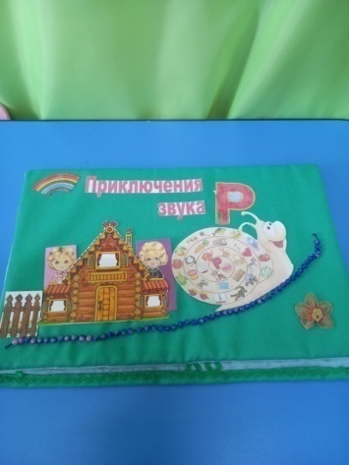  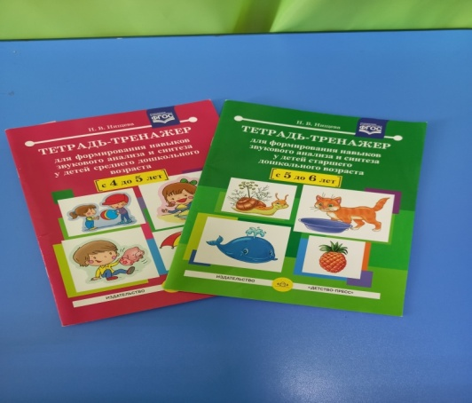  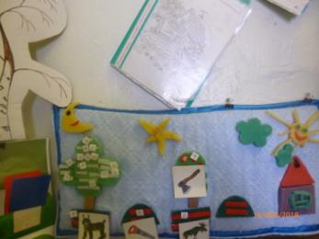  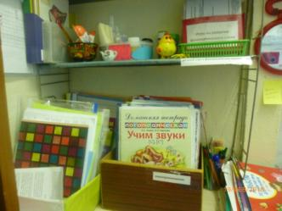  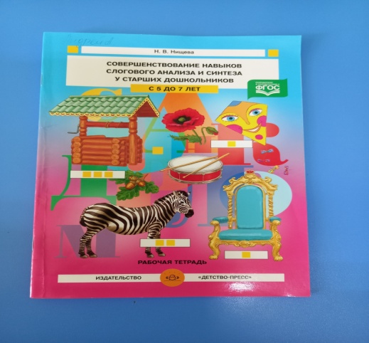
Пособия для работы над речевым дыханием  - Вертушка  - Игра «Покорми фрукты»  - Мыльные пузыри | 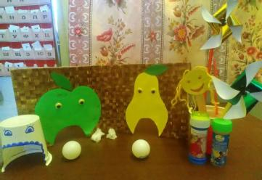
Пособия для развития мелкой моторики рук:  - Комплексы пальчиковой гимнастики.  - Трафареты.  - Книжки-раскраски.  - Мозаика.  - Конструкторы.  - Клубки ниток.  - Губки.  - Плодовые косточки, счетные палочки, камешки Марблс.  - Мелкие игрушки  - Шнуровки.  - Пирамидка  - Пальчиковый театр.  - Сухой бассейн в контейнере.  - Пособия «Укрась петушку хвост», «Планшет с разноцветными резинками».  - Массажные мячи  - Поднос для рисования манкой. | 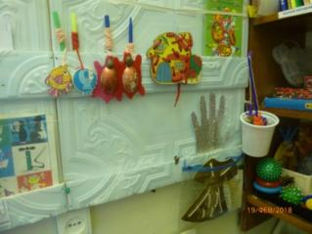  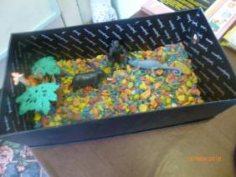  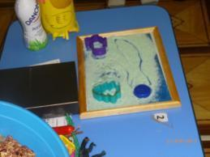  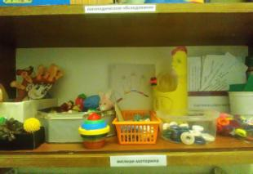
Для обучения грамоте (чтению и письму):  - Магнитный алфавит;  - Настенный алфавит;  - Схемы для анализа предложений;  - Наборы предметных картинок для деления слов на слоги;  - Кассы букв на каждого ребенка | 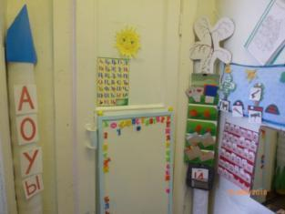  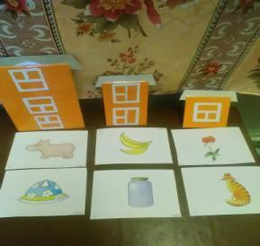
Для обогащения словарного запаса и формирования грамматического строя речи:  - Предметные картинки на подбор антонимов;  - Предметные картинки на подбор синонимов;  - Многозначные слова;  - Предметные картинки «один-много»;  - Схемы предлогов;  - Пособия на составление предложений с простыми и сложными предлогами;  - Пособия на согласование слов;  - Деформированные тексты и др.  Для развития связной речи:  1. Фразовый конструктор «Составь предложение»;  2. Набор картинок для описания:  - предмета  - портрета  - обстановки  3. Наборы картинок для творческого рассказывания и сочинительства.  4. Схемы и мнемотаблицы для составления описательных рассказов. | 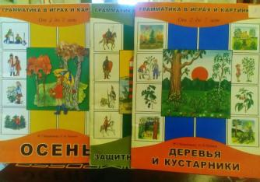  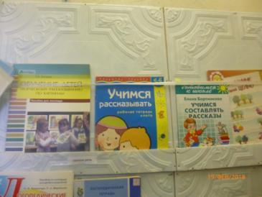
Литература из методического комплекта программы «Расти, малыш» Нищевой Н.В.: «Добукварик»; «Занимаюсь с мамой»; серия «Блокнот логопеда»; комплекты домашних тетрадей «Занимаемся вместе» для средней, старшей и подготовительной групп.

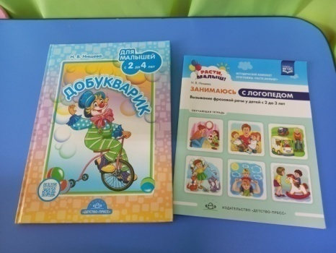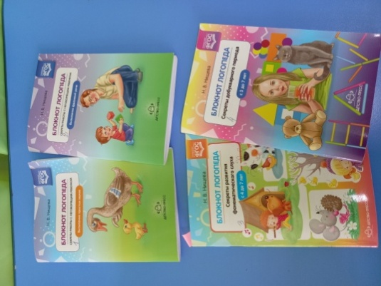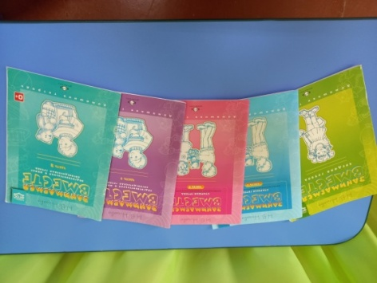

Документация:
- Положение об организации и работе комбинированных групп.
- Инструкция по технике безопасности учителя- логопеда.
- Должностная инструкция учителя- логопеда.
4.Индивидуальная образовательная программа педагога на текущий учебный год (план работы на год)
5. Планы индивидуальной работы с каждым ребенком.
6. Карты развития детей (личные дела, речевые карты детей).
7. Журнал посещаемости детей.
8. Список детей, зачисленных на занятия на текущий учебный год.
9. Режим работы логопедического кабинета на текущий учебный год.
10. Расписание логопедических занятий на текущий учебный год.
11. Циклограмма рабочей недели учителя-логопеда.
12. Календарный ежедневный план работы с детьми.

- ПЕРСПЕКТИВЫ ДАЛЬНЕЙШЕГО ОСНАЩЕНИЯ ЛОГОПЕДИЧЕСКОГО КАБИНЕТА
В данное время изготавливаю пособия для работы с детьми с сенсомоторной алалией по запуску речи по методике Е.Круогла и Е. Балдиной: «Альбомы звукоподражаний. Я учусь говорить», «Речевые ступеньки», «Гласные», «Соотнесение неидентичных» и др.

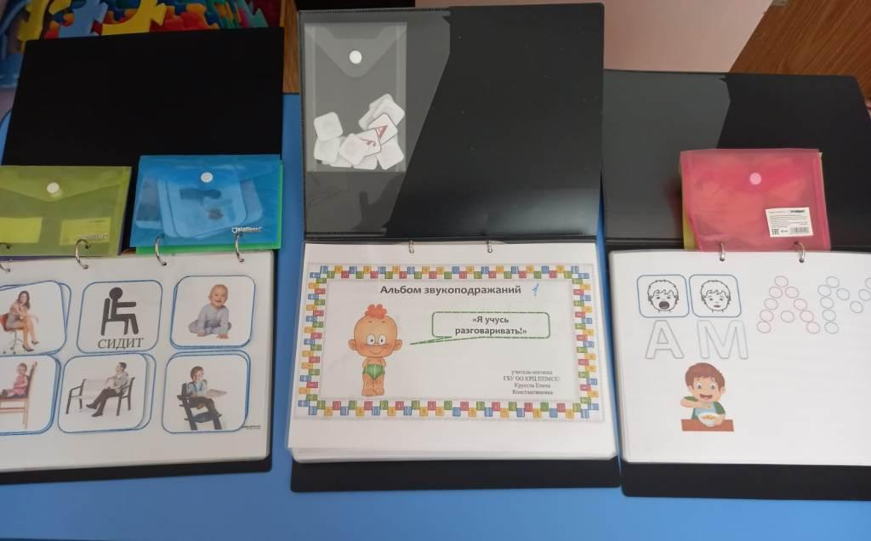
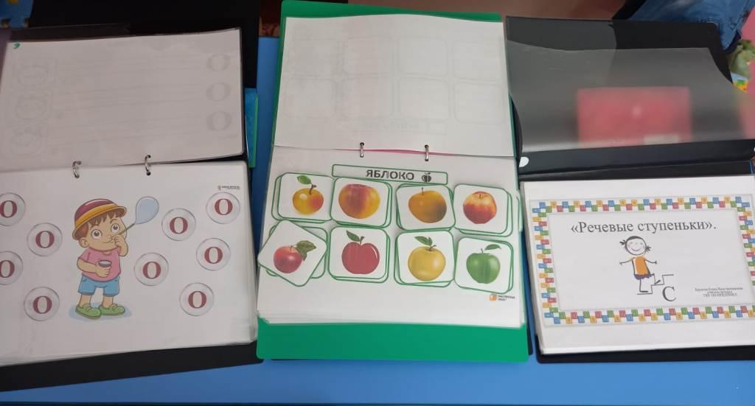

- Журнал регистрации поступающих пособий, литературы, игрушек в 2023-2024 учебном году
Волчок мини- юла | 3
Набор - Алфавит деревянный (буквы и цифры) | 1
Кукольные пальчиковые театры «Теремок», «Семья», «На ферме», «Лесные обитатели», «Животные жарких стран» | 5
Логопедический тренажёр «Парящий шарик» | 1
Развивающая игра «Весёлое путешествие» (серия «Синий трактор») | 1
Мячики и валики массажные | 7
Пальчиковый тренажёр «Страусёнок» | 1
Набор детских музыкальных инструментов | 1
«Магнитная рыбалка» | 1
Логопедический тренажёр «Парящий шарик» | 1
Набор «Карточки Домана» | 1
Деревянный алфавит | 1
Пирамидка «Зоопарк» (6 стаканчиков) | 1
Набор кукольной посуды | 1
Настольная игра «Запуск речи» | 1
Настольная игра на липучках «Составь предложение». | 1
Литература:
Комплект из четырёх альбомов Автомматизация звуков (Л, ЛЬ, Р, РЬ) | 1
«Занимаюсь с мамой» Домашняя тетрадь для детей 1-3 года Н.В. Нищевой | 2
Коноваленко В. В., Коноваленко С. В. Домашняя тетрадь для закрепления произношения звука Р. | 2
Комарова Л.А. «Автоматизация звуков (Ж, Ч, Ц, Р, Ш, Щ, ) | 6
Книга «Мой букварь» для обучения дошкольников чтению. | 1
ВерещагинаН.В. «Дифференциальная экспресс - диагностика речевой и интеллектуальной недостаточности у детей 2-3 лет». | 1

